Statistiques  à une variable | Calcul des paramètres statistiques – une variable | NumWorks

 | Valeurs 0 2 3 5 8  Effectifs 16 12 28 32 21  Déterminer les paramètres de la série statistique ci-contre : | ?

Accès au mode statistique

Touche choisir l'icône Statistiques puis touche OK ou touche EXE  Remarque : Souvent la touche OK permet de valider comme la touche EXE. | 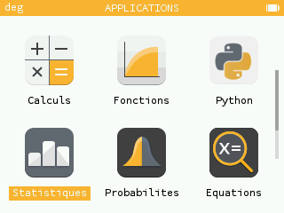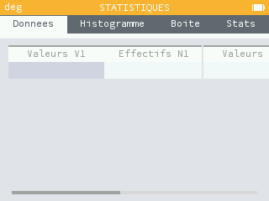
Entrée des données

Mettre les valeurs dans la liste Valeurs V1  Touche EXE pour passer à la ligne suivante.  Mettre les effectifs dans la liste Effectifs N1  → Il est possible de se déplacer dans les listes à l’aide des flèches. | 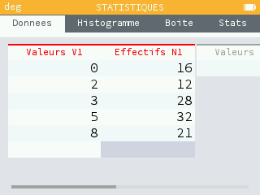
Affichage des résultats

Choisir Stats avec les flèches puis EXE  Flèche pour faire défiler la suite des résultats. | 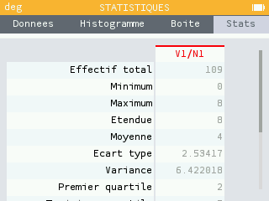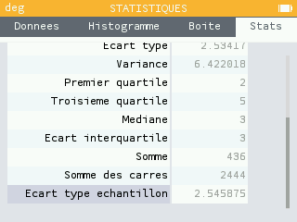

Modifier le contenu d’une liste
Modifier une valeur :  Se placer sur la valeur à modifier.  Taper la nouvelle valeur et appuyer sur EXE.  Données brutes (sans effectif)  Effacer les valeurs existantes en se plaçant sur le titre de la colonne Effectifs N1 avec les flêches, puis touche OK et supprimer les données.  Ou  Compléter la colonne effectif N1 par la valeur 1  Effacer une ligne :  Se placer sur la ligne à effacer.  Touche .  Remarque : Il n'est pas possible d'insérer une ligne. | 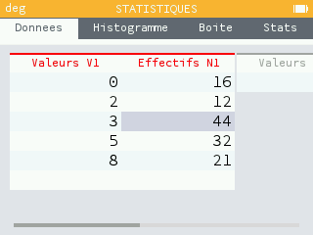  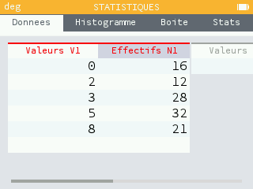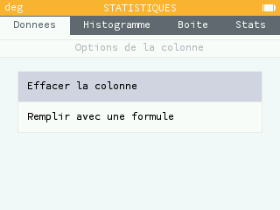  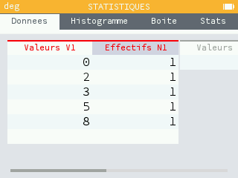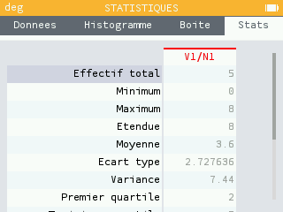  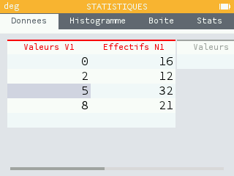

Commentaire
Signification du paramètre Ecart type echantillon.
Il s'agit de l'estimation de l'écart type d'une population dont la série de données saisies est un échantillon.
Ce nombre est légèrement supérieur à l'écart type réel de la série de données.

